实验六 555定时器电路

需领取一个103电容

任务一 555定时器构成占空比可调的多谐振荡器

1. 按图一进行接线。R1和R2使用实验箱上的1kΩ和4.7kΩ的电位器。C=0.1μF，使用实验箱提供的0.1μF电容，0.01μF使用103电容。+5V取5V电源。

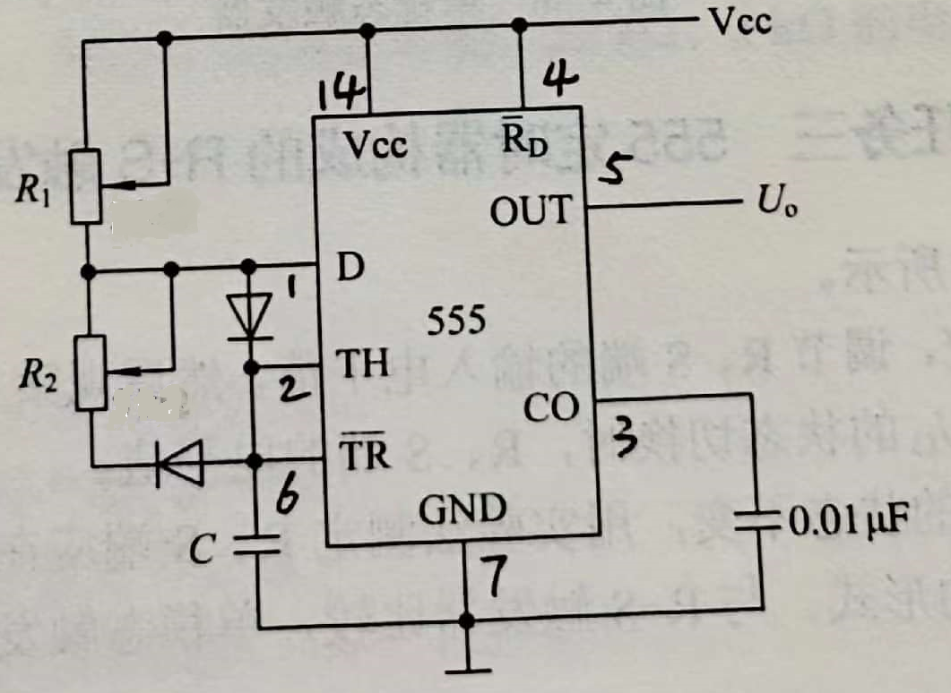

图一 555构成占空比可调的多谐振荡器

1. 调节R1和R2，然后用示波器观察并测量OUT端波形的占空比，并与理论值 $D=\frac{R_{1}}{R_{1}+R_{2}}进行比较$。将数据记录到下表中，并计算误差 $e=\frac{\left|D-D_{m}\right|}{D}*100\%$。注意：测量电阻值时，需要将实验箱电源关闭。

|  |  |  |  |  |
| --- | --- | --- | --- | --- |
| 测量值 | | | 理论值 | 误差 |
| R1 | R2 | Dm | D | e |
|  |  |  |  |  |
|  |  |  |  |  |
|  |  |  |  |  |
|  |  |  |  |  |

思考题：请分析占空比误差出现的可能原因。

任务二 555定时器构成的单稳态触发器

1. 按图二接线。UI是频率为1kHz的方波。用双踪示波器观察OUT端UO相对于UI的波形，并测出输出脉冲的宽度TW。并与理论值 $T_{W}=1.1RC$ 进行比较并分析原因。
2. 连接UI的频率到50kHz，分析并观察OUT端波形的变化。

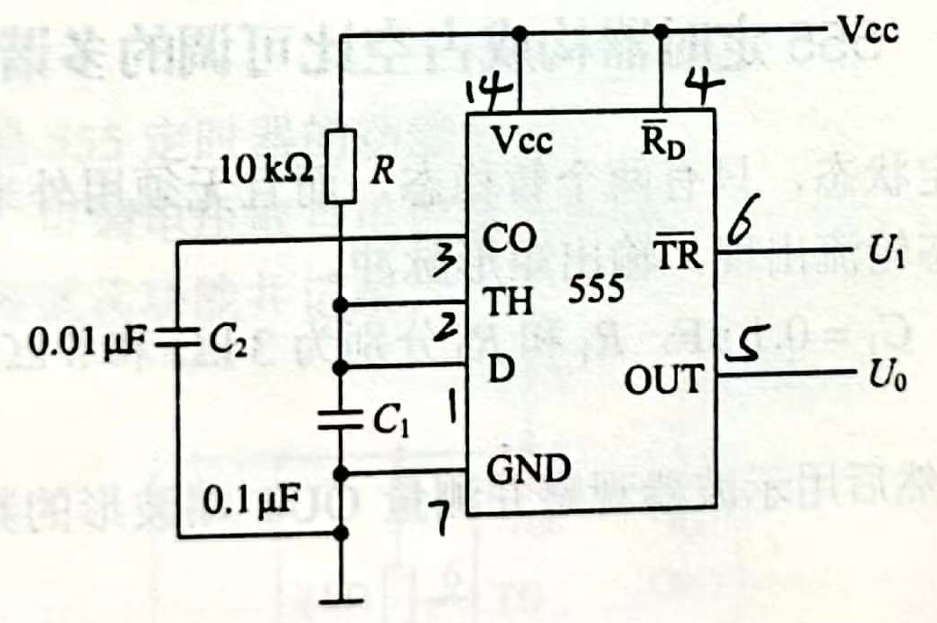

图二 单稳态触发器